**Estructura de desglose**

**del trabajo (EDT)**

***MULTIVA Banca Electrónica Empresarial***

***Fecha: 24/07/2017***

**Tabla de contenido**

Información del proyecto 3

Aprobaciones 3

Vista jerárquica 4

**Información del proyecto**

|  |  |
| --- | --- |
| Proyecto | MULTIVA Banca Electrónica Empresarial |
| Cliente | MULTIVA Banco |
| Gerente de proyecto | Rodrigo González |

**Aprobaciones**

|  |  |  |
| --- | --- | --- |
| **Aprobador** | **Área** | **Firma** |
| Erick Nelson Carrera | Subdirección Canales |  |
| Ana Martínez Ceballos | Gerente de sistemas |  |
| Yordan Galván Sánchez | Gerente de sistemas |  |
| Juan Carlos García | Especialista Banca Digital |  |
| Alejandro Domínguez | Subdirección Banca Digital |  |
| Ricardo Negrete | LEGOSOFT |  |
| Raúl Sánchez | NOLOGIN (Especialista TAM) |  |
| José Rodrigo González/ Jonathan Lugo Rosales | STRATPLUS (Gerente de proyecto / Arquitecto de banca digital) |  |

**Vista jerárquica**

|  |
| --- |
| 1. Proyecto “Banca Electrónica Multiva ” SPRINT 2    1. Documento de análisis       1. Especificación funcional       2. Requerimientos funcionales    2. Documento de diseño       1. Especificación de diseño funcional       2. Especificación de diseño técnico       3. Diseño de casos de prueba       4. Planificación del proyecto    3. Software desarrollado e instalado       1. Preparación de ambiente de desarrollo       2. Módulo “Consultas”          1. Base de datos          2. Lógica de negocio (Middleware)          3. Presentación e Interfaz con el usuario    4. Reportes de prueba       1. Ambiente de pruebas          1. Preparación del ambiente de pruebas          2. Módulos instalados en el ambiente de pruebas       2. Reportes de pruebas integrales          1. Pruebas del módulo “Consultas”       3. Reportes de pruebas de aceptación de usuario          1. Aceptación del módulo “consultas ”       4. Reportes de certificaciones          1. Certificación de aseguramiento de calidad    5. Documento de entrega a operaciones       1. Reporte de puesta en producción       2. Pruebas posproducción       3. Garantía |

1. Proyecto “Banca Electrónica Multiva ” SPRINT 2 Consultas

SPRINT 2

La funcionalidad que se implementara en este Sprint se enlista a continuación así́ como los componentes nuevos y los que se modifican:

|  |  |  |
| --- | --- | --- |
| **FUNCIONALIDAD** | **DESCRIPCIÓN** | **RELACIÓN DE SERVICIOS** |
| CONSULTAS | **CONSULTAS**   1. CONSULTA DE CUENTAS 2. Cuentas de cheques    1. Consulta de Movimientos cheques    2. *Transferencias* 3. Inversiones pagaré 4. Inversiones cede 5. Inversiones Vista    1. *Opera*    2. Movimientos 6. Inversiones Fondos    1. Posición 7. Créditos    1. Líneas de crédito       1. Detalle de líneas de crédito 8. Consulta CFD y CFDI 9. Consulta de retenciones CFDI 10. CEP SPEI recibidos 11. Posición mesa de dinero 12. Historial:     1. Banca MuiltivaNet (Consulta Transacciones)     2. Administración y seguridad **(Bitácora de operaciones**)     3. Operaciones programadas   **CONSULTA DE MOVIMIENTOS**   1. Consulta de movimientos cheques 2. Consulta de movimientos vista (Multiva integra) 3. Mesa de dinero 4. Donaciones   **ESTADO DE CUENTA**   1. Cheques y Crédito 2. Electrónico (Paperless)   **MULTITESORERIA:**   1. Consulta saldos múltiples 2. Consulta de movimientos múltiples 3. CFD Y CFDI 4. Consulta de cuentas 5. Consulta de Servicios | *Servicios proporcionados por* ***LEGOSOFT :*** |

* 1. Documento de análisis
     1. Especificación funcional

|  |  |  |  |
| --- | --- | --- | --- |
| **CODIGO** | **FLUJO** | **DESCRIPCIÓN** | **PRIORIDAD** |
| RF L1 | CONSULTAS | El módulo de consultas incluye   1. CONSULTA DE CUENTAS 2. Cuentas de cheques    1. Consulta de Movimientos cheques    2. *Transferencias* 3. Inversiones pagaré 4. Inversiones cede 5. Inversiones Vista    1. Opera    2. Movimientos 6. Inversiones Fondos    1. Posición 7. Créditos    1. Líneas de crédito       1. Detalle de líneas de crédito 8. Consulta CFD y CFDI 9. Consulta de retenciones CFDI 10. CEP SPEI recibidos 11. Posición mesa de dinero 12. Historial: 13. Banca MuiltivaNet (Consulta Transacciones) 14. Administración y seguridad (Bitácora de operaciones) 15. Operaciones programadas | Alta |
| RF L2 | CONSULTA DE MOVIMIENTOS | El módulo de consulta de movimientos incluye:   1. Consulta de movimientos cheques 2. Consulta de movimientos vista (Multiva integra) 3. Mesa de dinero 4. Donaciones | N/A |
| RF L3 | ESTADO DE CUENTA | El módulo de estado de cuenta incluye:   1. Cheques y Crédito 2. Electrónico (Paperless) | Alta |
| RF L4 | MULTITESORERIA | El módulo de Multitesoreria incluye:   1. Consulta saldos múltiples 2. Consulta de movimientos múltiples 3. CFD Y CFDI 4. Consulta de cuentas 5. Consulta de Servicios | Alta |

* + 1. Requerimientos funcionales

RFL1 **CONSULTAS**

La pantalla de inicio dashboard se dividirá en 3 secciones

* *Consulta de cuentas*
* *Favoritos*: Esta sección incluirá en una primera fase solo accesos directos a los siguientes flujos.
  + *Nomina*
  + *Transferencias*
* *Operaciones Frecuentes: Esta sección en el SPRINT2 Consultas No presentara funcionalidad*

La sección de cuentas se agrupara con la siguiente estructura

1. Cuentas de cheques

a. Consulta de Movimientos cheques

b. Transferencias

2. Inversiones pagaré

3. Inversiones cede

4. Inversiones Vista

a. Opera

b. Movimientos

5. Inversiones Fondos

a. Posición

6. Créditos

a. Líneas de crédito

a. Detalle de líneas de crédito

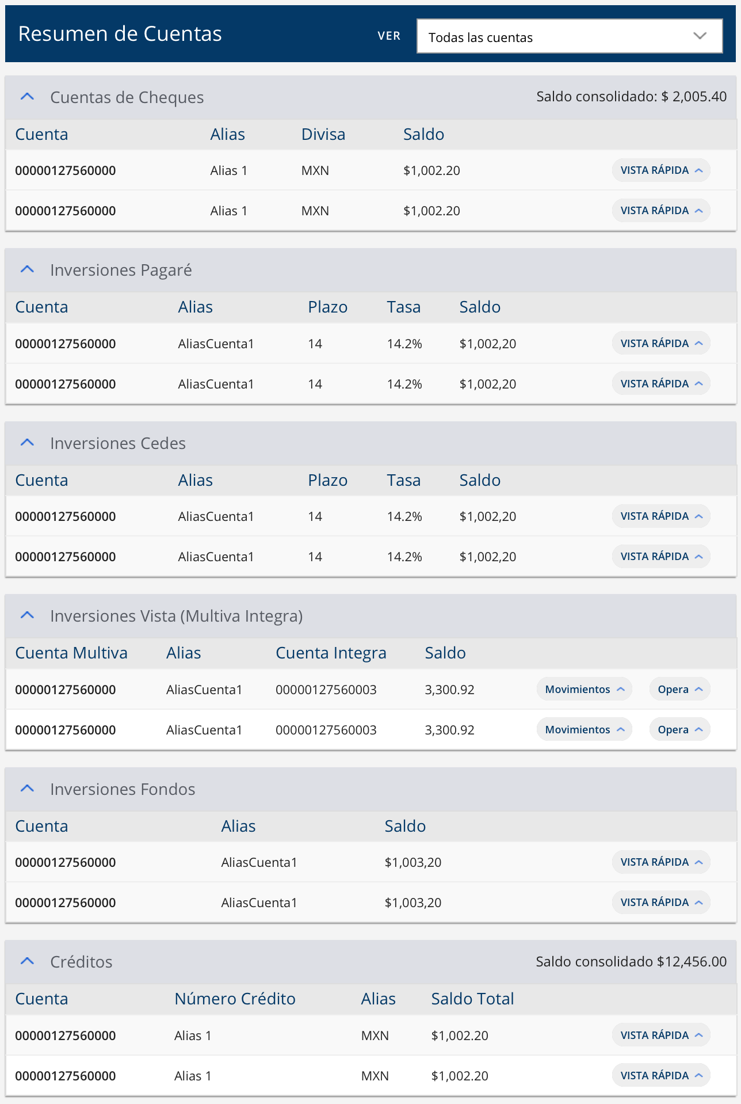

1. **CONSULTA DE CUENTAS**
2. **Cuentas de cheques pesos**: Esta sección se mostrara al dar clic sobre la sección (1) de la consulta de cuentas de la pantalla de dashboard

La consulta de cheques listará todas las cuentas en pesos asociadas al cliente; no se incluirán cuentas en dólares en esta fase.

El listado de cuentas de cheques mostrará los siguientes datos:

|  |  |  |  |
| --- | --- | --- | --- |
| **Consulta General Cuentas de Cheques** | | | |
| Saldo consolidado: $2,005,40 | | | |
| Cuenta | Alias | Divisa | Saldo |
| 00000127560000 | AliasCuenta1 | MXN | $1,002.20 |
| 00000137900000 | AliasCuenta2 | MXN | $1,003.20 |
|  |  |  |  |
| **/ListCuentasCliente** | | | |
| numeroDeCuenta | alias | divisa | Saldo |

**[HLD]_MULTIVA_Interfaces_07-CONSULTA_CUENTAS_AGREGADAS_CLIENTE.docx**

* **Saldo consolidado**: El saldo consolidado será calculado por el front y corresponderá a la sumatoria de los saldos de las cuentas.
* **Cuenta:** Muestra las cuentas asociadas al cliente, estas cuentas se mostrarán en el orden en que se reciben.
* **Alias:** Identificador de la cuenta**,** asignada por el cliente, dentro del *flujo de Asignación de alias*
* **Saldo:** Saldo de la cuenta seleccionada, se formateara para presentarse en formato importe.
* **Divisa**: Muestra el tipo de divisa (MXN)

Por cada cuenta de cheques al seleccionar el botón “VISTA RAPIDA” de la sección (1a) se podrá visualizar el detalle de la cuenta con los siguientes campos y botones:

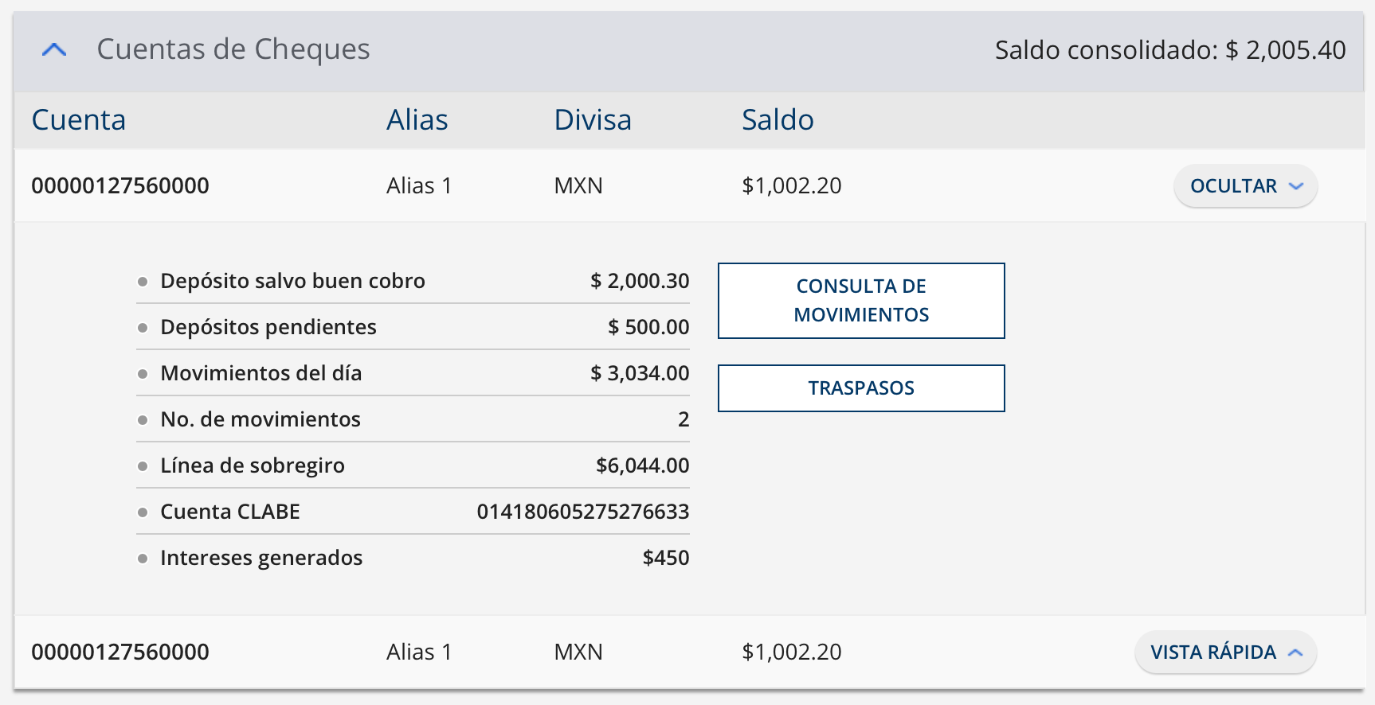

*Pantalla (1a): Sección: Detalle cuentas de cheques*

|  |  |  |  |
| --- | --- | --- | --- |
| **Consulta Detalle Cuenta Cheques** | |  | **/ListCuentasCliente** |
|  | |  |  |
| Deposito salvo buen cobro | $ 2,000.30 |  | depositosSBC |
| Depósitos pendientes | $ 500.00 |  | depositosPendientes |
| Movimientos del día | $ 3,034.00 |  | saldoMovimientosDia |
| No. De movimientos | 2 |  | Movimientos |
| Línea de sobregiro | $6,044.00 |  | lineaSobregiro |
| Cuenta CLABE | 014180605275276633 |  | CLABE |
| Intereses generados | $450 |  | interesesGenerados |

**[HLD]_MULTIVA_Interfaces_07-CONSULTA_CUENTAS_AGREGADAS_CLIENTE.docx**

* **Deposito salvo buen cobro:** Monto acumulado de depósitos salvo buen cobro registrados en la cuenta.
* **Depósitos pendientes:** Monto acumulado de depósitos pendientes registrados en la cuenta.
* **Movimientos del día:** Corresponde al importe total de sus movimientos del día.
* **No. Movimientos:** Corresponde al número de movimientos realizados al día.
* **Línea de sobregiro:** Monto autorizado de sobregiro, sólo se mostrará en pantalla si viene informado
* **Cuenta CLABE:** Clave de transferencias electrónicas interbancarias
* **Intereses generados:** Monto de intereses devengados por el saldo, sólo se mostrará en pantalla si viene informado.

Dentro de la consulta de detalle de cuentas de cheques contará con los siguientes botones

* 1. **Consulta de Movimientos cheques**: (Sección 1a botón A) Envía al flujo de consulta de movimientos de cheques con la cuenta precargada, con opción a elegir un periodo de consulta. El flujo y funcionalidad de este botón descrito en consultas de movimientos para cuentas de cheques
  2. ***Transferencias****:* (Sección 1a botón B)  *El flujo de transferencias será analizado y definido en el SPRINT 4 por lo que no está incluido en este entregable*

1. **Inversiones pagaré:** Esta sección se mostrara al dar clic sobre la sección (2) de la consulta de cuentas de la pantalla de dashboard

El listado de cuentas de inversiones pagaré mostrará los siguientes datos:

|  |  |  |  |  |
| --- | --- | --- | --- | --- |
| **Consulta General Inversiones Pagare** | | | | |
|  | | | | |
| Cuenta | Alias | Plazo | Tasa | Saldo |
| 00000127560000 | AliasCuenta1 | 14 | 14.2% | $1,002,20 |
|  |  |  |  |  |
| **/ListInversionesPagareCliente** | | | | |
| numeroDeCuenta | alias | Plazo | tasa | saldo |

**[HLD]_MULTIVA_Interfaces_07-CONSULTA_CUENTAS_AGREGADAS_CLIENTE.docx**

* **Cuenta:** Muestra las cuentas asociadas al cliente, estas cuentas se mostrarán en el orden en que se reciben.
* **Alias:** Identificador de la cuenta**,** asignada por el cliente, dentro del *flujo de Asignación de alias*
* **Saldo:** Saldo de la cuenta seleccionada, se formateara para presentarse en formato importe.
* **Tasa**: Tasa de la inversión, se presentará en formato de porcentaje
* **Plazo**: Plazo de la inversión en días.

Por cada cuenta de inversiones pagare al seleccionar el botón “VISTA RAPIDA” de la sección (2a) se podrá visualizar el detalle de la cuenta con los siguientes campos y botones:

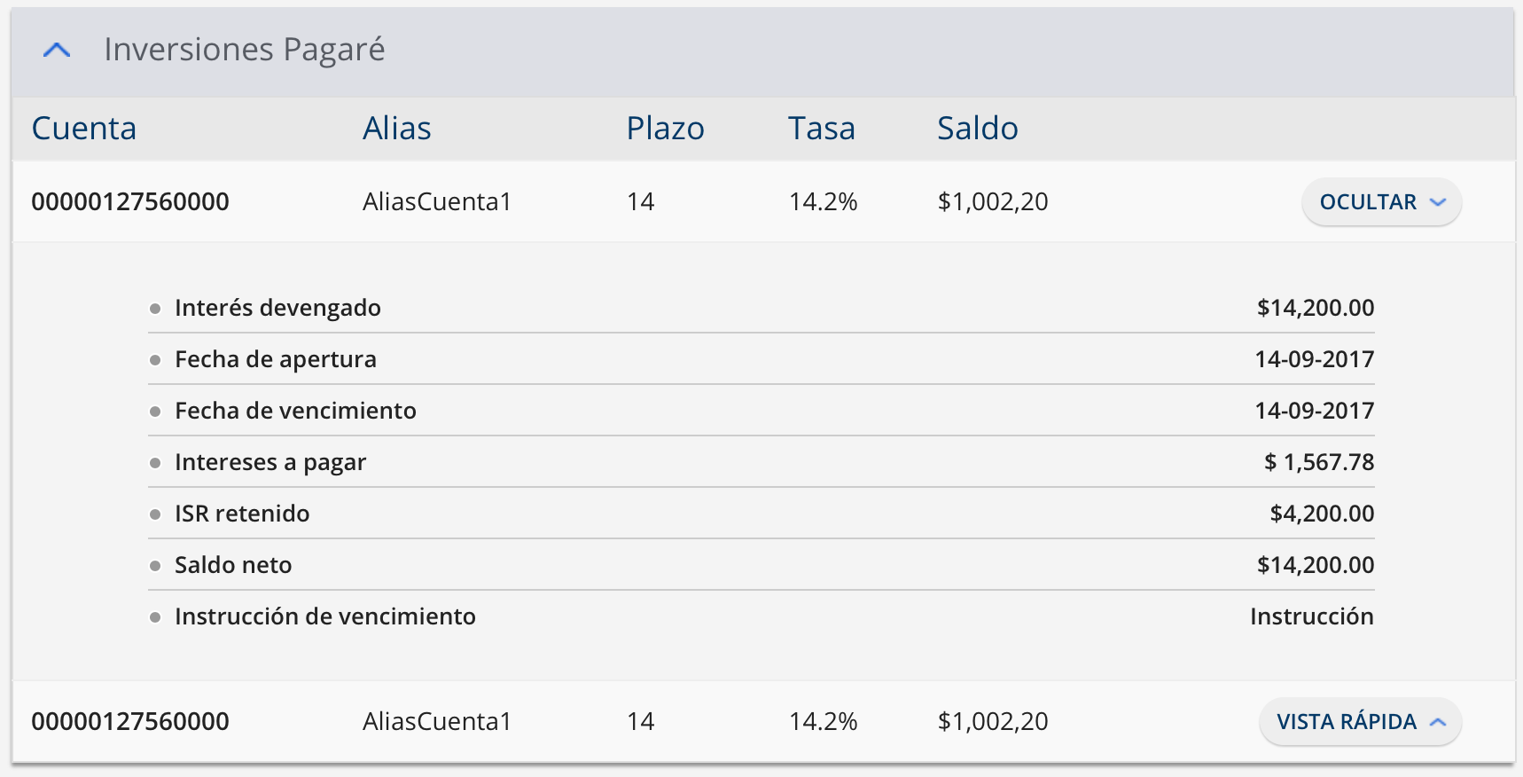

*Pantalla (2a): Sección: Detalle de inversiones pagare*

|  |  |  |  |
| --- | --- | --- | --- |
| **Consulta Detalle Inversiones Pagare** | |  | **/ListInversionesPagareCliente** |
|  | |  |  |
| Interés devengado | $14,200.00 |  | interesesDevengados |
| Fecha de apertura | 14/09/2017 |  | Apertura |
| Fecha de vencimiento | 14/09/2017 |  | fechaVencimiento |
| Intereses a pagar | $14,200.00 |  | InteresPagar |
| ISR Retenido | $4,200.00 |  | ISRRetenido |
| Saldo Neto | $14,200.00 |  | saldoNeto |
| Instrucción de Vencimiento | Instrucción |  | instruccionesVencimiento |

**[HLD]_MULTIVA_Interfaces_07-CONSULTA_CUENTAS_AGREGADAS_CLIENTE.docx**

* **Interés devengado:** Intereses devengados por el PAGARÉ.
* **Fecha de vencimiento:** Fecha de vencimiento del PAGARÉ en formato dd-MM-yyyy.
* **ISR Retenido:**
* **Saldo Neto:**
* **Instrucción de Vencimiento:** Instrucciones a ejecutar al vencimiento del pagaré.
* **Intereses a pagar:**
* **Apertura:**

**NOTA:** Dentro de la consulta de detalle de inversiones pagaré No se contara con botnoes para el detalle de movimientos, ya que la consulta estará unificada en la consulta de “VISTA RAPIDA” por cada cuenta, por lo que no se presentará una pantalla adicional para mostrar esta consulta.

1. **Inversiones cede :** Esta sección se mostrara al dar clic sobre la sección (3) de la consulta de cuentas de la pantalla de dashboard

El listado de cuentas de inversiones CEDE mostrará los siguientes datos:

|  |  |  |  |  |
| --- | --- | --- | --- | --- |
| **Consulta General Inversiones CEDE** | | | | |
|  | | | | |
| Cuenta | Alias | Plazo | Tasa | Saldo |
| 00000127560000 | AliasCuenta1 | 14 | 14.2% | $1,002,20 |
|  |  |  |  |  |
| **/ListInversionesCedeCliente** | | | | |
| numeroDeCuenta | alias | plazo | tasa | saldo |

**[HLD]_MULTIVA_Interfaces_07-CONSULTA_CUENTAS_AGREGADAS_CLIENTE.docx**

* **Cuenta:** Muestra las cuentas asociadas al cliente, estas cuentas se mostrarán en el orden en que se reciben.
* **Alias:** Identificador de la cuenta**,** asignada por el cliente, dentro del *flujo de Asignación de alias*
* **Saldo:** Saldo de la cuenta seleccionada, se formateara para presentarse en formato importe.
* **Tasa**: Tasa de la inversión, se presentará en formato de porcentaje
* **Plazo**: Plazo de la inversión en días.

Por cada cuenta de inversiones cede al seleccionar el botón “VISTA RAPIDA” de la sección (3a) se podrá visualizar el detalle de la cuenta con los siguientes campos y botones:

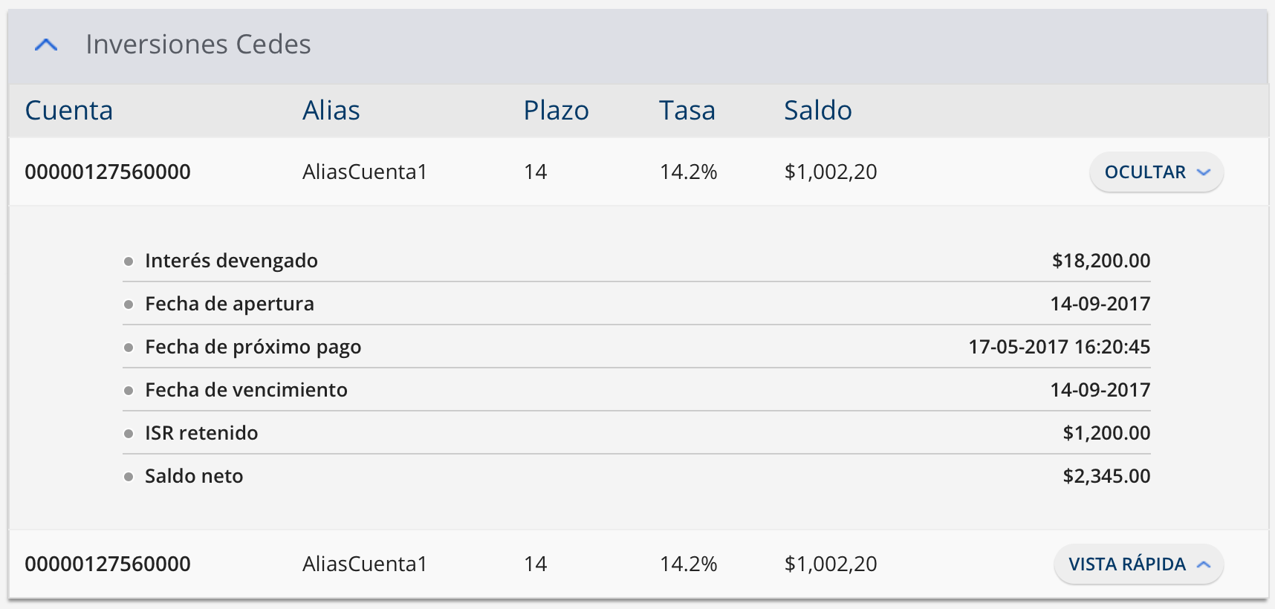

*Pantalla (3a): Sección: Detalle de inversiones cede*

|  |  |  |  |
| --- | --- | --- | --- |
| **Consulta Detalle Inversiones CEDE** | |  | **/ListInversioneCedeCliente** |
|  | |  |  |
| Interés devengado | $18,200.00 |  | interesesDevengados |
| Fecha de apertura | Pendiente |  | apertura |
| Fecha de próximo pago | 17-05-2017 16:20:45 |  | fechaProximoPago |
| Fecha de vencimiento | 14-09-2017 |  | fechaVencimiento |
| ISR Retenido | Pendiente |  | ISRRetenido |
| Saldo Neto | $2,345.00 |  | saldoNeto |

**[HLD]_MULTIVA_Interfaces_07-CONSULTA_CUENTAS_AGREGADAS_CLIENTE.docx**

* **Interés devengado:** Intereses devengados por el CEDE.
* **Fecha de vencimiento:** Fecha de vencimiento del CEDE en formato dd-MM-yyyy.
* **Fecha de último pago:** Fecha del último pago recibido en el CEDE en formato dd-MM-yyyyThh:mm:ss
* **ISR Retenido:**
* **Saldo Neto:**
* **Apertura:**

**NOTA:** Dentro de la consulta de detalle de inversiones CEDE No se contara con botones para el detalle de movimientos, ya que la consulta estará unificada en la consulta de “VISTA RAPIDA” por cada cuenta, por lo que no se presentará una pantalla adicional para mostrar esta consulta.

1. **Inversiones Vista :**Esta sección se mostrara al dar clic sobre la sección (4) de la consulta de cuentas de la pantalla de dashboard

El listado de cuentas de inversiones VISTA mostrará los siguientes datos:

|  |  |  |  |
| --- | --- | --- | --- |
| **Consulta General Inversiones Vista** | | | |
|  | | | |
| Cuenta Multiva | Alias | Cuenta Integra | Saldo |
| 00000127560000 | AliasCuenta1 | 00000127560003 | 3,300.92 |
|  |  |  |  |
| **/ListInversionesVistaCliente** | | | |
| cuentaMultiva | alias | cuentaIntegra | saldo |

* **Cuenta Multiva:** Muestra el número de cuenta eje del cliente, estas cuentas se mostrarán en el orden en que se reciben.
* **Cuenta Integra:** Muestra las cuentas MultivaIntegra que constituye la inversión seleccionada
* **Alias:** Identificador de la cuenta**,** asignada por el cliente, dentro del *flujo de Asignación de alias*
* **Saldo:** Saldo de la cuenta seleccionada, se formateara para presentarse en formato importe.

**NOTA**: El listado de inversiones Vista no tendrá consulta de detalle para las cuentas listadas en esta sección (4)

En la consulta de Inversiones Vista contará con los siguientes accesos rápidos a través de los botones.

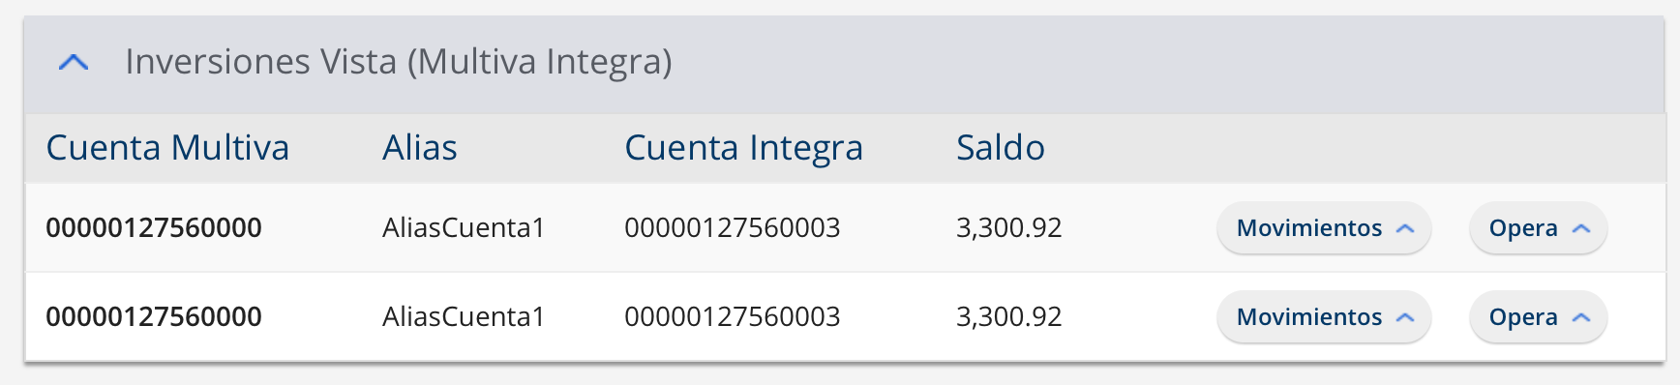

* 1. **Opera:** (Sección 4 botón 4a)
  2. **Movimiento:**  (Sección 4 botón 4a) El flujo de este botón descrito en consultas de movimientos para inversiones Vista

1. **Inversiones Fondos** Esta sección se mostrara al dar clic sobre la sección (5) de la consulta de cuentas de la pantalla de dashboard

En el caso especial de consulta de fondos se maneja horarios de operación sin embargo, la información de la consulta de fondos de la pantalla principal siempre se mostrará así como el botón para acceso rápido; la aplicación de CIF será el encargado de validar los horarios de operación.

El listado de cuentas de inversiones FONDOS mostrará los siguientes datos:

|  |  |  |
| --- | --- | --- |
| **Consulta General Inversiones Fondos** | | |
|  | | |
| Cuenta | Alias | Saldo |
| 00000127560000 | AliasCuenta1 | $1,003,20 |
|  |  |  |
| **/ListFondosCliente** | | |
| numeroDeCuenta | alias | saldo |

**[HLD]_MULTIVA_Interfaces_07-CONSULTA_CUENTAS_AGREGADAS_CLIENTE.docx**

Por cada cuenta de inversiones fondos al seleccionar el botón “VISTA RAPIDA” de la sección (5a) se podrá visualizar el detalle de la cuenta con los siguientes campos y botones

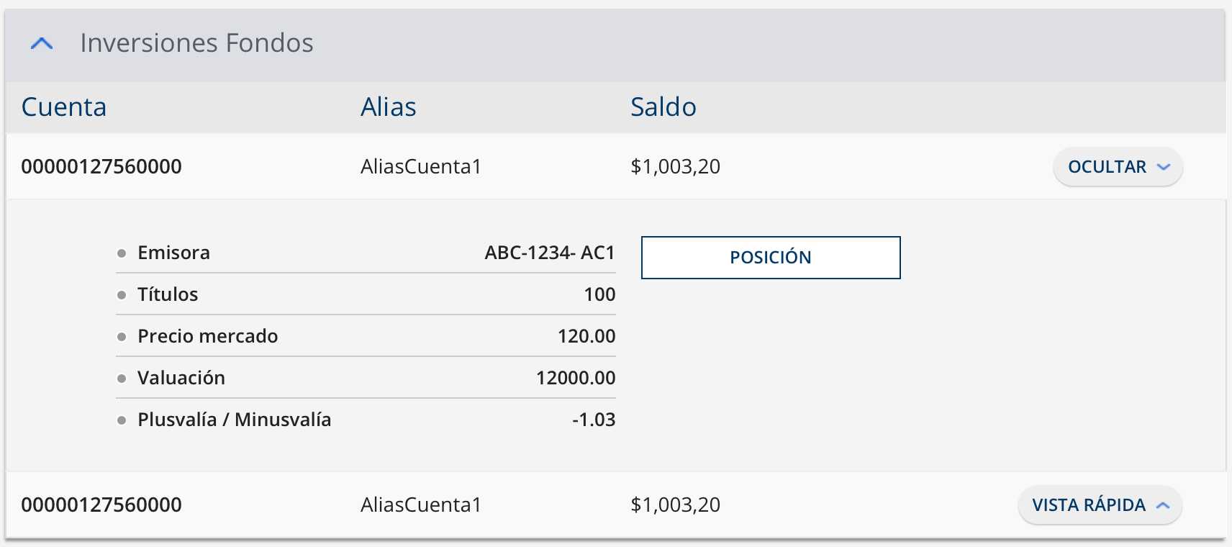

*Pantalla (5a): Sección: Detalle de inversiones fondo*

|  |  |  |  |
| --- | --- | --- | --- |
| **Consulta Detalle Inversiones Fondos** | |  | **/ListFondosCliente** |
|  | |  |  |
| Emisora | ABC-1234-AC1 |  | emisora |
| Títulos | 10 |  | titulos |
| Precio mercado | $40,000.49 |  | precioMercado |
| Valuación | $6,546.60 |  | valuacion |
| Plusvalía/ Minusvalía | -13.06 |  | valia |

**[HLD]_MULTIVA_Interfaces_07-CONSULTA_CUENTAS_AGREGADAS_CLIENTE.docx**

* **Emisora:** Emisora del fondo
* **Títulos:** Número de títulos adquiridos de este fondo
* **Precio mercado:** Precio de mercado de cada título de este fondo
* **Valuación**: Valor total de la cartera de títulos de este fondo.
* **Plusvalía/ Minusvalía:** Un número positivo o negativo que indica la plusvalía o minusvalía de los títulos de este fondo, respectivamente.

En la consulta de Inversiones de fondos contará con el siguiente botón

* 1. BOTON Posición: (Sección 5a botón A) : (algoritmo)para la consulta de posición de fondos de inversión ()

[http://10.160.14.26/ST-WEB/MainStWeb.aspx?tipoAcceso=2|](http://10.160.14.26/ST-WEB/MainStWeb.aspx?tipoAcceso=2%7C)stwebid.Value = criptografo.Cifrar(string.Concat(DateTime.Now.ToString("yyyy-MM-dd HH:mm:ss")|100XXX|usuarioXXX))

Los datos que van cifrados son los siguientes y van separados por |

Fecha con el formato **yyyy-MM-dd HH:mm:ss**

**Cuenta**

**Usuario**

**Quedando la url de la siguiente manera :**

[http://10.160.14.26/ST-WEB/MainStWeb.aspx?tipoAcceso=2|](http://10.160.14.26/ST-WEB/MainStWeb.aspx?tipoAcceso=2%7C)REggRklMRT0iZ28xLTI5X25vcGluLmRweCIgREFURT0yNlNFUDIwMDAgVkVSU0lP

1. Créditos : Esta sección se mostrara al dar clic sobre la sección (6) de la consulta de cuentas de la pantalla de dashboard

El listado de cuentas de créditos mostrará los siguientes datos:

|  |  |  |  |
| --- | --- | --- | --- |
| **Consulta General Créditos** | | | |
| Saldo consolidado : | | | $11,456.00 |
| Cuenta | Número Crédito | Alias | Saldo Total |
| 0000323434540 | 12123243435 | AliasCuenta | $11,456.00 |
|  |  |  |  |
| **/listCreditosCliente** | | | |
| numeroDeCuenta | contrato | alias | saldoTotal |

**[HLD]_MULTIVA_Interfaces_07-CONSULTA_CUENTAS_AGREGADAS_CLIENTE.docx**

* **Saldo consolidado:** El saldo consolidado será calculado por el front y corresponderá a la sumatoria de los saldos totales de las cuentas.
* **Número de Crédito:** Número del crédito o LD.
* **Alias:** Identificador de la cuenta**,** asignada por el cliente, dentro del *flujo de Asignación de alias*
* **Saldo Total:** Monto total de deuda en este crédito.

Por cada cuenta de crédito se podrá visualizar el detalle del crédito dando clic sobre el link del número de crédito mostrando la siguiente información sobre una pantalla modal

Detalle de líneas de crédito (Pantalla Modal)

|  |  |  |  |
| --- | --- | --- | --- |
| **Consulta Detalle Crédito** | |  |  |
|  | | | |
| Numero cliente | 1034560 |  | numero-cliente (Headers) NOLOGIN_Definicion_Headers_Y_ValidaContrato.docx |
| Nombre | Nombre Empresa |  | /DatosClienteResponse nombre [HLD]_MULTIVA_Interfaces_01-CONSULTA_DATOS_BASICOS_CLIENTE_v1.1.docx |
|  | |  | **/ConsultaCuentaCredotpResponse** |
| Cuenta Cargo | 000127560000 |  | numeroDeCuenta |
| Numero crédito | 12354 |  | Contrato |
| Tipo crédito | SIMPLE |  | tipoCredito |
| Estatus | Estatus |  | Estatus |
| Monto inicial | $2,399.00 |  | montoInicial |
| Fecha apertura | 14/09/2017 |  | fechaDisposicion |
| Fecha vencimiento | 01/12/2018 |  | fechaVencimiento |
| Plazo | 12 |  | Plazo |
| Periodicidad de pago | MENSUAL |  | periodicidadPago |
| Tasa de interés Anual | 12.50% |  | Tasa |
| Saldo capital | $10,045.00 |  | saldoCapital |
| Interés vigente | $3,456.00 |  | interesVigente |
| **Próximo Pago** | |  |  |
| Capital | $2,856.00 |  | proximoPago.Capital |
| Interés | $456.00 |  | proximoPago.Interés |
| IVA | $150.00 |  | proximoPago.IVA |
| Otros cargos | $0.00 |  | proximoPago.otrosCargos |
| Importe de pago | $345.00 |  | proximoPago.importePago |
| Fecha de próximo pago | 14/10/2017 |  | proximoPago.fecha |
| **Pagos Vencidos** | |  |  |
| Capital | $4,856.00 |  | pagosVencidos.Capital |
| Interés | $156.00 |  | pagosVencidos.Interés |
| IVA | $175.00 |  | pagosVencidos.IVA |
| Otros cargos | $0.00 |  | pagosVencidos.otrosCargos |
| Interés moratorio | $745.00 |  | pagosVencidos.moratorio |
| IVA Interés moratorio | $345.00 |  | pagosVencidos.IVAmoratorio |
| Importe de pago | $8,567.00 |  | pagosVencidos.importePago |
| Días de atraso | 3 |  | pagosVencidos.atraso |

1. **Consulta CFD y CFDI**

La consulta CFD y CFDI  contemplara la información que actualmente se consulta en MuiltivaNet, incluyendo la siguiente información:

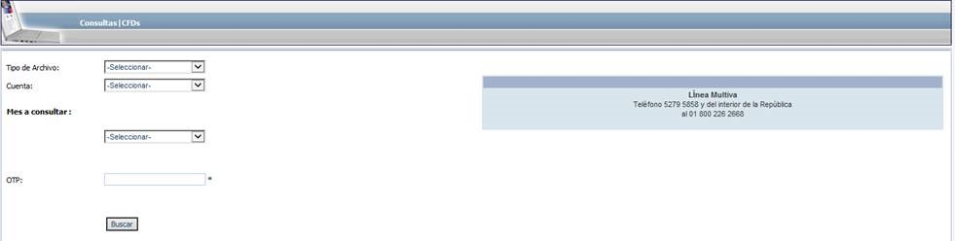

***Pantalla:*** *Compartida por MULTIVA el look and feel de esta pantalla estará  sujeta a cambio siempre y cuando no se modifiquen los campos*

**Nota**: El mensaje de línea MULTIVA  NO se conservará en pantalla

*Criterios de consulta:*

* **Tipo de archivo**: Se refiere al tipo de archivo en que se requiere sea descargada la información a consultar, se contará con los siguientes tipos de archivos.
  + PDF
  + XML
* **Cuenta:** Muestra las cuentas asociadas al cliente, estas cuentas se mostrarán en el orden en que se reciben.
* **Plazo a consultar**: Se pueden consultar hasta 18 meses atrás sin importar si la cuenta con información disponible.

*Resultado de consulta*

* Archivo en PDF o en XML

BOTÓN Buscar: Al dar clic en  este botón  se contemplan las siguientes acciones:

* + Se validará el OTP, Si los datos  son correctos regresara y existe información  por default el archivo consultado en el formato seleccionado  y permanecerán los datos previamente cargados, el único dato que  no se conservará  será el OTP, por lo que siempre tendrá que  capturar cada en cada consulta.
  + Se validará el OTP, Si los datos son correctos pero no existe información, se mostrará  en pantalla el mensaje “No hay información disponible para esta consulta”.

1. **Consulta de retenciones** CFDI

La consulta de retenciones CFDI  contemplara la información que actualmente se consulta en MuiltivaNet, incluyendo la siguiente información:

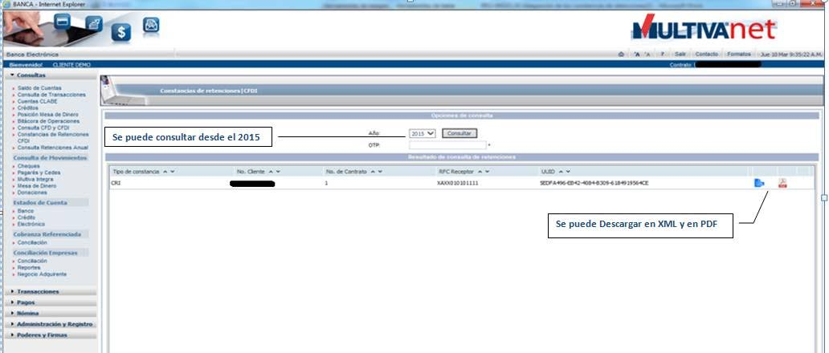

***Pantalla:*** *Compartida por MULTIVA el look and feel de esta pantalla estará  sujeta a cambio siempre y cuando no se modifiquen los campos*

*Criterios de consulta:*

* **Año**: Se puede consultar desde el 2015 a la fecha

*Resultado de consulta:*

|  |  |  |  |
| --- | --- | --- | --- |
| **Consulta Detalle** |  |  | **/Retenciones** |
|  | |  |  |
| Tipo de constancia | CRI |  | tipoDeConstancia |
| No. Cliente | 6342322344 |  | noDeCliente |
| No. de Contrato | 2242389556 |  | noDeContrato |
| RFC receptor | CUBA890113DY3 |  | rfcReceptor |
| UIDD | SEDFA13456-65454-ASDDF-45654 |  | Uuid |

**[HLD]_MULTIVA_Interfaces_24-Consulta_Retenciones_v1.0.docx**

* **Tipo de constancia:** Tipo de constancia de la retención.
* **No. Cliente:** Número de cliente al que se le aplicará la retención.
* **No. de Contrato:** Número de contrato que genera la retención.
* **RFC receptor:** RFC del Receptor de la retención.
* **UIDD**

Se podrá descargar el archivo seleccionado en el formato PDF y/o XML

[**HLD]_MULTIVA_Interfaces_22-Consulta_Cfd_Cfdi_Retenciones_v1.0 (3).docx**

Se podrá ordenar por cada uno de los campos mostrados en pantalla de mayor a menor.

BOTON Buscar: Al dar clic en  este botón se contemplan las siguientes acciones

* Se validará el OTP, Si los datos  son correctos regresará los documentos correspondientes al año seleccionado. Lista los archivos disponibles
* Se validará el OTP, Si los datos son correctos pero no existe información, se mostrará  en pantalla el mensaje “No hay información disponible para esta consulta”.

1. **CEP SPEI enviados y recibidos**

La consulta de CEP  Recibidos contemplara la información que actualmente se consulta en MuiltivaNet, incluyendo la siguiente información:

Se muestran SPEI Recibidos y Enviados

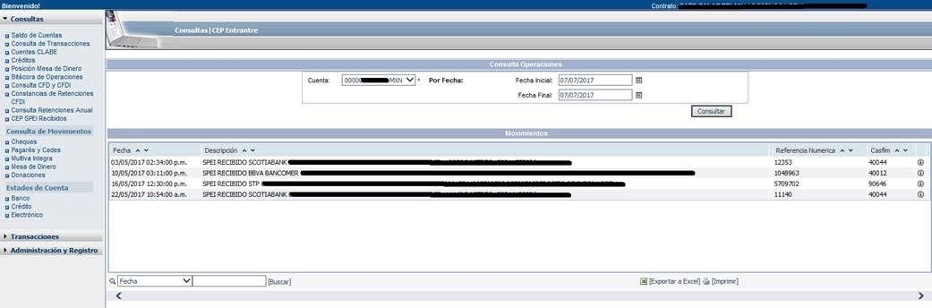

***Pantalla:*** *Compartida por MULTIVA el look and feel de esta pantalla estará  sujeta a cambio siempre y cuando no se modifiquen los campos*

*Criterios de consulta:*

* **Cuenta:** Muestra las cuentas asociadas al cliente, estas cuentas se mostrarán en el orden en que se reciben
* **Fecha Inicial**: Tendrá la fecha por default del inicio del mes y podrá  consultar hasta 3 meses atrás al día de hoy
* **Fecha Final**: Tendrá siempre por default la fecha del día.

*Resultado de consulta:*

|  |  |  |  |
| --- | --- | --- | --- |
| **Consulta Movimientos CEP Recibidos** | |  | **/Movimientos** |
|  | |  |  |
| Fecha | 25/05/2017 |  | Fecha |
| Descripción | DESCRIPCION DEL PRODUCTO |  | descripcion |
| Referencia Numérica | 12345678 |  | referencia |
| Clave de rastreo | MUL34323232323 |  | claveRastreo |
| Casfin | 789456 |  | CASFIM |
| Canal | MVNET |  | canal |
| Link | http://www.baxico.com.mx/1032465465 |  | URL armada por el Front |

**[HLD]_MULTIVA_Interfaces_29-Consulta_Movimientos_Captaciones.docx**

* **Fecha:** Fecha del movimiento a consultar
* **Descripción**: Descripción del movimiento consultado
* **Referencia Numérica**: Referencia alfanumérica del movimiento.
* **Clave de Restreo**: Clave de rastreo del movimiento SPEI en BANXICO.
* **Casfin**: Clave de participante en SPEI del banco que envía o recibe el pago.
* **Canal**: Hace referencia al canal donde fue realizado el SPEI ( se mostraran los movimientos de Multivatouch, Multivanet y ventanilla)
* **URL Banxico**: Esta URL permitirá la consulta del movimiento recibido en el portal de Banxico, para el armado de la URL se consideran las reglas proporcionadas en el documento “**ConsideracionesTecnicasLigaCEPdesdePortalesBancarios vF5 - May 2015.pdf”**

BOTON Consultar: Al dar clic en  este botón se contemplan las siguientes acciones

* + Se mostrarán los movimientos del periodo hasta por 3 meses

1. **Posición mesa de dinero**

La consulta de mesa de dinero contemplara la información que actualmente se consulta en MuiltivaNet, incluyendo la siguiente información:

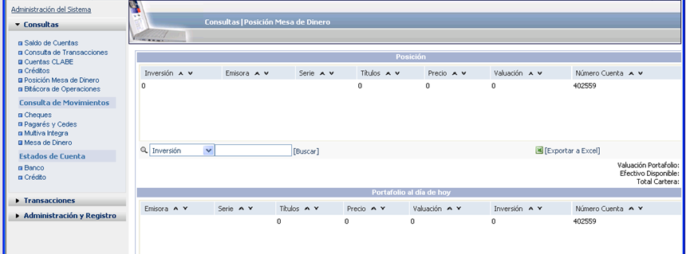

***Pantalla:*** *Compartida por MULTIVA el look and feel de esta pantalla estará  sujeta a cambio siempre y cuando no se modifiquen los campos*

*Nota : considerar en pantalla el mismo orden de los campos para cada sección*

*Criterios de consulta:*

No se tienen criterios de consulta, se muestra la información con la que cuenta al día

*Resultado de consulta:*

|  |  |  |  |
| --- | --- | --- | --- |
| **Consulta Detalle** |  |  | **/ConsultaMesaDineroResponse** |
|  | |  |  |
| *Inversión | S1-123-456 |  | Inversión |
| *Emisora | S1 |  | Emisora |
| *Serie | 23 |  | Serie |
| *Títulos | 100 |  | Títulos |
| *Precio | $340,09 |  | Precio |
| *Valuación | $2,180,09 |  | Valuación |
| *Número de cuenta | 00000127560000 |  | numeroCuenta |
| Valuación Portafolio | $180,09 |  | valuacionPortafolio |
| Efectivo Disponible | $280,09 |  | efectivoDisponible |
| Total Cartera | $4,180,09 |  | totalCartera |

**[HLD]_MULTIVA_Interfaces_21-mesa_dinero.docx**

POSICIÓN / PORTAFOLIO AL DIA DE HOY

* **Inversión:** Nombre de la inversión.
* **Emisora**: Emisora de los títulos de inversión.
* **Serie**: Serie de los títulos de inversión
* **Títulos**: Número de títulos adquiridos.
* **Precio**: Valor individual de los títulos de inversión.
* **Valuación**: Valor total de la inversión.
* **Número** **de cuenta**: Número de cuenta de cheques asociada con esta inversión.

Se podrá exportar a  Excel la información por secciones deseadas es decir  de posición o por portafolio al día de hoy

1. **Historial**:
2. Banca MuiltivaNet (Consulta Transacciones)

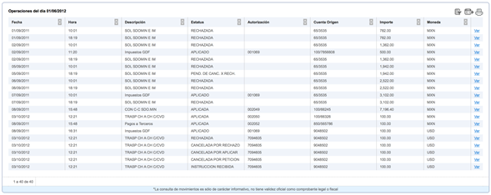

* Fecha
* Hora
* Descripción
* Estatus
* Autorización
* Cuenta Origen
* Importe
* Moneda

Consulta detallada

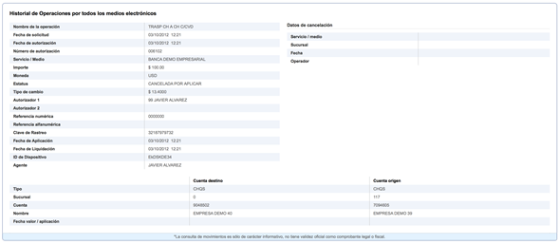

* Nombre de la operación
* Fecha de solicitud
* Fecha de autorización
* Número de autorización
* Servicio / Medio
* Importe
* Moneda
* Estatus
* Tipo de cambio
* Autorizador 1
* Autorizador 2
* Referencia numérica
* Referencia alfanumérica
* Clave de Rastreo
* Fecha de Aplicación
* Fecha de Liquidación
* ID de Dispositivo
* Agente

**Datos de cancelación**

* Servicio / medio
* Sucursal
* Fecha
* Operador

**Cuenta destino** / **Cuenta origen**

* Tipo
* Sucursal
* Cuenta
* Nombre
* Fecha valor / aplicación

1. Administración y seguridad (Bitácora de operaciones)

Consulta general

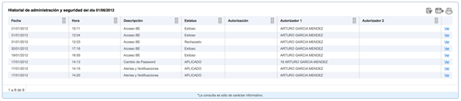

* Fecha
* Hora
* Descripción
* Estatus
* Autorización
* Autorizador 1
* Autorizador 2

Consulta detallada

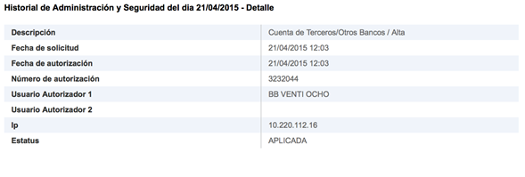

Historial de Administración y Seguridad del dia 21/04/2015 - Detalle

* Descripción
* Fecha de solicitud
* Fecha de autorización
* Número de autorización
* Usuario Autorizador 1
* Usuario Autorizador 2
* Ip
* Estatus

1. Operaciones programadas

Consulta General

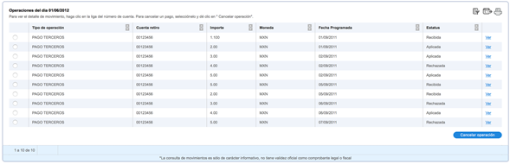

* Tipo de operación
* Cuenta retiro
* Importe
* Moneda
* Fecha Programada
* Estatus

Consulta Detallada:

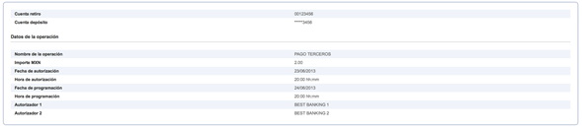

* Cuenta retiro
* Cuenta depósito

**Datos de la operación**

* Nombre de la operación
* Importe
* Fecha de autorización
* Hora de autorización
* Fecha de programación
* Hora de programación
* Autorizador 1
* Autorizador 2

RFL2 **CONSULTA DE MOVIMIENTOS**

Las consultas de movimiento tendrán dos formas de acceso, desde la pantalla de dahsboard o desde el menú principal en la opción de menú principal “Consultas”

Incluir menú

1. **Consulta de movimientos cheques** : La consulta de movimientos de cheques se puede acceder desde dos opciones
2. En el botón CONSULTA MOVIMIENTOS (Sección 1a botón A) si se accede desde esta opción se precargara la cuenta seleccionada.
3. Si se accedes desde el menú principal, se tendrá que elegir la cuenta y el periodo a consultar

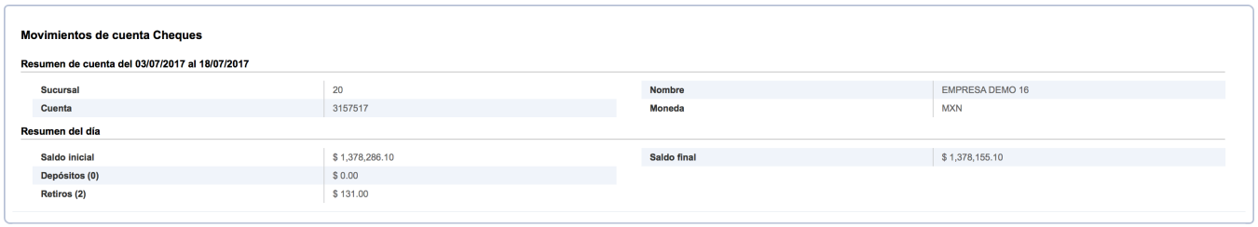

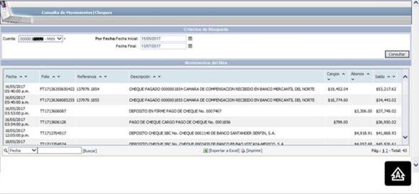

*Criterios de consulta:*

* **Cuenta:** Muestra las cuentas asociadas al cliente, estas cuentas se mostrarán en el orden en que se reciben
* **Fecha Inicial**: Tendrá la fecha por default del inicio del mes y podrá  consultar hasta 3 meses atrás al día de hoy
* **Fecha Final**: Tendrá siempre por default la fecha del día.

*Resultado de consulta:*

Se mostrara en 2 secciones

1. Header :mostrara los totales de la consulta
2. Detalle : Se mostrara el Detalle de movimientos

|  |  |  |  |
| --- | --- | --- | --- |
| **Consulta Header Movimientos cheques** | |  | **/ListCuentasCliente** |
|  | |  |  |
| Cuenta | 00000127560000 |  | numeroDeCuenta  [HLD]_MULTIVA_Interfaces_07-CONSULTA_CUENTAS_AGREGADAS_CLIENTE_v2.1.docx |
| Nombre | Nombre de la cuenta |  | nombreCuenta  [HLD]_MULTIVA_Interfaces_07-CONSULTA_CUENTAS_AGREGADAS_CLIENTE_v2.1.docx |
| Moneda | MXN |  | Divisa  [HLD]_MULTIVA_Interfaces_07-CONSULTA_CUENTAS_AGREGADAS_CLIENTE_v2.1.docx |
| Saldo Inicial | $340,09 |  | saldoInicial  [HLD]_MULTIVA_Interfaces_29-Consulta_Movimientos_Captaciones_v1.0.docx |
| No. Depositos | 3 |  | Calculado por front |
| No. Retiros | 6 |  | Calculado por front |
| Depósitos | $1,340,09 |  | Calculado por front |
| Retiros | $340,09 |  | Calculado por front |
| Saldo Final | $8340,09 |  | Calculado por front |

**[HLD]_MULTIVA_Interfaces_07-CONSULTA_CUENTAS_AGREGADAS_CLIENTE_v2.1.docx**

* **Cuenta:** Cuenta seleccionada
* **Nombre:** Nombre de la cuenta
* **Moneda:** Divisa de la cuenta seleccionada
* **Saldo Inicial:** Saldo inicial en la cuenta para el periodo consultado
* **No. Depósitos:** Es la sumatoria de movimientos de depósitos(abono) de la cuenta para identificar que es un deposito, se validara el campo naturaleza el cual indica si es un cargo o un abono
* **No. Retiros:** Es la sumatoria de movimientos de retiros(cargo) de la cuenta para identificar que es un deposito, se validara el campo naturaleza el cual indica si es un cargo o un abono
* **Depósitos:** Es la sumatoria del importe de los movimientos de depósitos(abono) de la cuenta para identificar que es un deposito, se validara el campo naturaleza el cual indica si es un cargo o un abono
* **Retiros:** Es la sumatoria del importe de los movimientos de retiros(cargo) de la cuenta para identificar que es un deposito, se validara el campo naturaleza el cual indica si es un cargo o un abono
* **Saldo Final:** Correspondea la sumatoria del saldo inicial más el importe de los movimientos de retiros (cargo)/ depósitos (abono) de la cuenta.

El detalle de movimientos de cheques desplegara el siguiente listado:

|  |  |  |  |
| --- | --- | --- | --- |
| **Consulta Movimientos Detalle cheques** | |  | **/Movimientos** |
|  | |  |  |
| Fecha | 25/05/2017 14:03:18 |  | fecha |
| Folio | 198751 |  | folio |
| Referencia | 123456789 |  | referencia |
| Descripción | Descripción |  | descripcion |
| Cargos | $1,340,09 |  | importe |
| Abonos | $340,09 |  | importe |
| Saldo | $2,340,09 |  | Se calcula en el front |

**[HLD]_MULTIVA_Interfaces_29-Consulta_Movimientos_Captaciones_v1.0.docx**

* **Fecha:** Fecha del movimiento a consultar. dd-MM-yyyyThh:mm:ss
* **Folio:** Folio del movimiento bancario
* **Referencia:** Referencia alfanumérica del movimiento
* **Descripción:** Descripción del movimiento consultado
* **Cargos:** Corresponde al importe del movimiento, para identificar el cargo el campo importe vendrá en (-)
* **Abonos:** Corresponde al importe del movimiento, para identificar el abono el campo importe vendrá en (+)
* **Saldo:**

La consulta de Movimientos de cheques se podrá exportar en un archivo con formato ccv para poder visualizar hasta 3 meses de movimientos, de la consulta realizada.

1. **Consulta de movimientos vista (Multiva integra):** La consulta de movimientos vista( Multiva Integra) contemplara la información que actualmente se consulta en MuiltivaNet

La consulta de movimientos vista( Multiva integra) se puede acceder desde dos opciones.

1. En el botón MOVIMIENTOS (Sección 4 botón 4a) si se accede desde esta opción se precargara la cuenta seleccionada.
2. Si se accede desde el menú principal, se tendrá que elegir la cuenta y el periodo a consultar

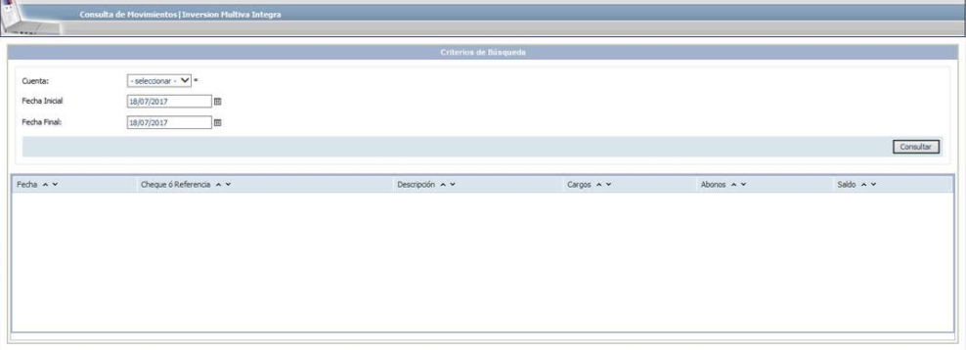

***Pantalla:*** *Compartida por MULTIVA el look and feel de esta pantalla estará  sujeta a cambio siempre y cuando no se modifiquen los campos*

*Criterios de consulta:*

* **Cuenta:** Muestra las cuentas asociadas al cliente, estas cuentas se mostrarán en el orden en que se reciben.
* **Fecha Inicial**: Tendrá la fecha por default del inicio del mes y podrá  consultar hasta 3 meses atrás al día de hoy
* **Fecha Final**: Tendrá siempre por default la fecha del día.

|  |  |  |  |
| --- | --- | --- | --- |
| **Consulta Movimientos Vista (Multiva Integra)** | |  | **/Movimientos** |
|  | |  |  |
| Fecha | 25/05/2017 14:03:18 |  | Fecha |
| Referencia | 123456789 |  | referencia |
| Descripción | Descripción |  | Descripcion |
| Cargos | $1,340,09 |  | importe |
| Abonos | $340,09 |  | importe |
| Saldo | $2,340,09 |  | Se calcula por front |

**[HLD]_MULTIVA_Interfaces_29-Consulta_Movimientos_Captaciones_v1.0 (1).docx**

* **Fecha:** Fecha del movimiento a consultar. dd-MM-yyyyThh:mm:ss
* **Referencia:** Referencia alfanumérica del movimiento
* **Descripción:** Descripción del movimiento consultado
* **Cargos:** Corresponde al importe del movimiento, para identificar el cargo el campo importe vendrá en (-)
* **Abonos:** Corresponde al importe del movimiento, para identificar el abono el campo importe vendrá en (+)
* **Saldo:**

1. **Mesa de dinero:** La consulta de movimientos de mesa de dinero contemplara la información que actualmente se consulta en MuiltivaNet.

Para la consulta de movimientos de mesa de dinero se podrá acceder desde el menú principal de la opción de CONSULTAS.

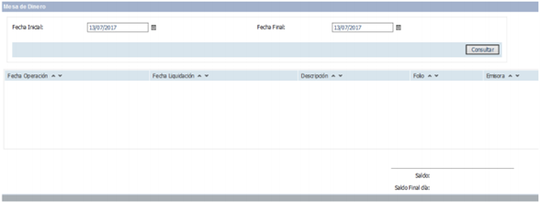

***Pantalla:*** *Compartida por MULTIVA el look and feel de esta pantalla estará  sujeta a cambio siempre y cuando no se modifiquen los campos*

*Criterios de consulta:*

* **Fecha Inicial**: Tendrá la fecha por default del inicio del mes y podrá  consultar hasta 3 meses atrás al día de hoy
* **Fecha Final**: Tendrá siempre por default la fecha del día.

*Resultado de consulta:*

|  |  |  |  |
| --- | --- | --- | --- |
| **Consulta Detalle Mesa de Dinero** | |  | **/MovDinero** |
|  | |  |  |
| Fecha Operación | 25/05/2017 |  | fechaOperacion |
| Fecha Liquidación | 26/07/2017 |  | fechaLiquidacion |
| Descripción | Descripción |  | concepto |
| Folio | 3456 |  | folio |
| Emisora | Emisora |  | emisora |
| Saldo Final día | $2,340,09 |  | saldoFinDia |

**[HLD]_MULTIVA_Interfaces_30-movimientos_mesa_dinero_v1.0.docx**

La consulta de Movimientos de mesa de dinero se podrá exportar en un archivo con formato ccv para poder visualizar hasta 3 meses de movimientos, de la consulta realizada

1. **Donaciones:** La consulta de movimientos de donaciones contemplara la información que actualmente se consulta en MuiltivaNet.

Para la consulta de movimientos de donaciones se podrá acceder desde el menú principal de la opción de CONSULTAS.

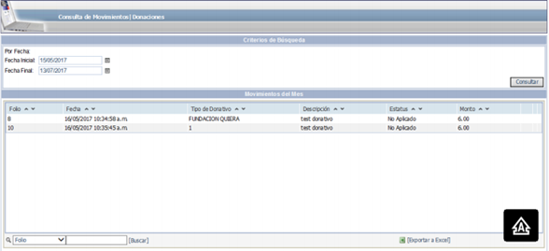

***Pantalla:*** *Compartida por MULTIVA el look and feel de esta pantalla estará  sujeta a cambio siempre y cuando no se modifiquen los campos*

*Criterios de consulta:*

* **Fecha Inicial**: Se muestra la fecha por default del primer día del mes actual y se puede consultar hasta 3 meses atrás.
* **Fecha Final:** Por default muestra la fecha del día actual.

*Resultado de consulta:*

|  |  |  |  |
| --- | --- | --- | --- |
| **Consulta Detalle Donaciones** | |  | **/Donaciones** |
|  | |  |  |
| Folio | 123343980 |  | folio |
| Fecha | 13/05/2017 13:20:35 p.m. |  | fecha |
| Tipo de donativo | FUNDACION MULTIVA |  | tipoDonativo |
| Descripción | Donacion 2 |  | descripcion |
| Estatus | APLICADA |  | estatus |
| Monto | $400,67 |  | monto |

**[HLD]_MULTIVA_Interfaces_26-Consulta_Movimientos_Donaciones_v1.0.docx**

* **Folio:** Folio del donativo correspondiente.
* **Fecha:** Fecha en la que se generó el donativo.
* **Tipo de donativo:** Tipo de donativo registrado**.**
* **Descripción:** Descripción del donativo generado.
* **Estatus:** Estado del donativo en el sistema.
* **Monto:** Monto donado en cantidad monetaria.

La consulta de Movimientos de donaciones se podrá exportar en un archivo con formato ccv para poder visualizar hasta 3 meses de movimientos, de la consulta realizada

RFL3 **ESTADO DE CUENTA**

1. **Estado de cuenta:** Unificara la consulta de estado de cuentas de cheques y estado de cuenta Crédito

Estado de cuenta de cheques

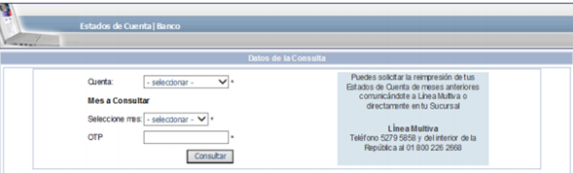

Estado de cuenta de crédito

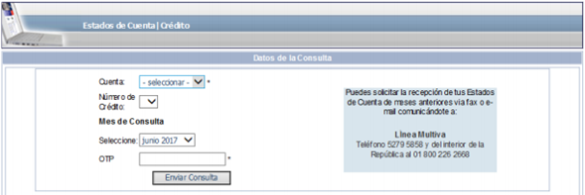

Se unifican consultas de crédito y cheques

|  |  |  |  |
| --- | --- | --- | --- |
| **Criterios consulta Estado de Cuenta** | |  | **/estadoCuentaPDFRequest** |
|  | |  |  |
| Cuenta | 000127560000 |  | numeroDeCuenta |
| Tipo | BANCO |  | idProducto |
| Numero de crédito | 27560000 |  | noCredito |
| Mes a consultar | 1 |  | mes |

* **Cuenta**: Contendrá las cuentas de cheques y crédito
* **Tipo**: Tipo de estado de cuenta a consultar tendrá las opciones de Banco o Crédito
* **Numero de crédito**: Solo se muestra para cuando se selecciona una cuenta de crédito
* **Mes a consultar**: Se podrán consultar hasta 12 meses atrás

1. **Electrónico (Paperless)**

Activación del Paperless (Dejar de recibir el estado de cuenta físico)

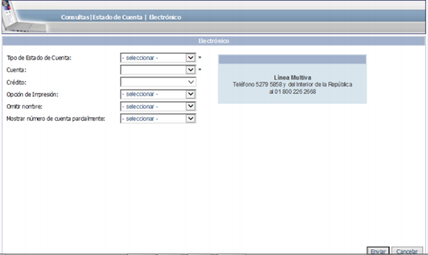

|  |  |  |  |
| --- | --- | --- | --- |
| **Criterios de consulta paperless** | |  | **/estadoPaperlessRequest** |
|  | |  |  |
| Tipo de Estado de Cuenta |  |  | idProducto |
| Cuenta |  |  | numeroDeCuenta |
| Crédito |  |  | noCredito |

|  |  |  |  |
| --- | --- | --- | --- |
| **Resultado Consulta Paperless** | |  | **/** **EstadoPaperlessResponse** |
|  | |  |  |
| Opción de impresión |  |  | opcionImpresion |
| Omitir Nombre |  |  | omitirNombre |
| Mostrar número de cuenta parcialmente |  |  | noCuentaParcialmente |

Siempre se muestran términos y condiciones para activación de paperless o envio a domicilo

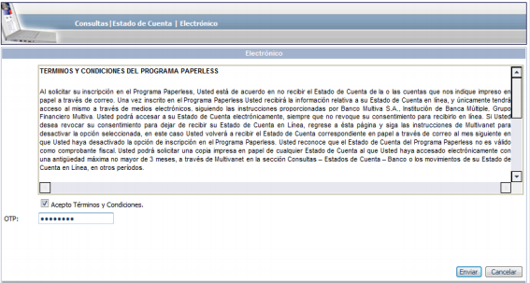

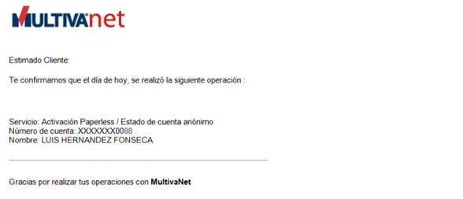

 RFL4  **MULTITESORERIA**

1. Consulta saldos múltiples

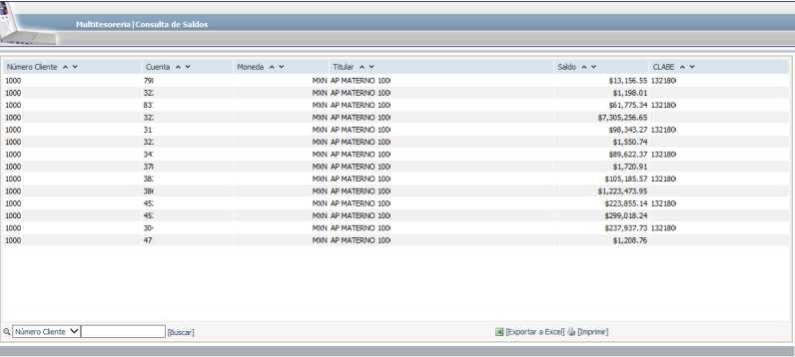

|  |  |  |  |
| --- | --- | --- | --- |
| **Consulta Detalle Saldos Multiples** | |  | **/CuentaMultiT** |
|  | |  |  |
| Numero Cliente |  |  | cliente |
| Cuenta |  |  | cuenta |
| Moneda |  |  | moneda |
| Titular |  |  | nombreCuenta |
| Saldo |  |  | saldoDisponible |
| CABLE |  |  | CLABE |

[HLD]_MULTIVA_Interfaces_32-multitesoreria_saldosmultiples_v1.0.docx

1. Consulta de movimientos múltiples

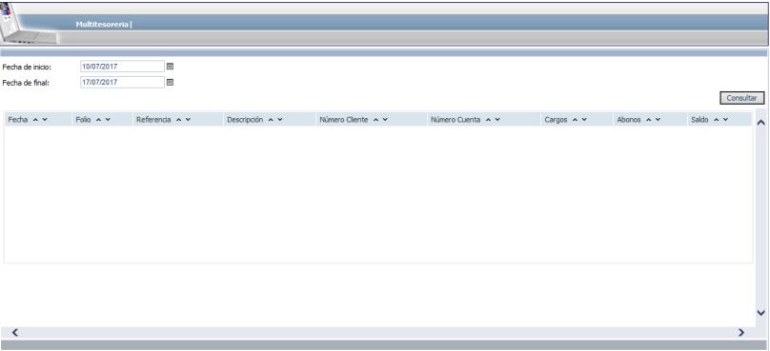

|  |  |  |  |
| --- | --- | --- | --- |
| **Consulta Detalle Movimientos múltiples** | |  | **/consultaMovimientosMultiT** |
|  | |  |  |
| Fecha |  |  | fecha |
| Folio |  |  | folio |
| Referencia |  |  | referenciaTransferencia |
| Descripción |  |  | descripcion |
| Numero Cliente |  |  | cliente |
| Numero Cuenta |  |  | cuentaOrigen |
| Cargos |  |  | importe |
| Abonos |  |  | importe |
| Saldo |  |  | Calculado por el front |

[HLD]_MULTIVA_Interfaces_33-multitesoreria_consultamovimientos_v1.0.docx

1. CFD Y CFDI

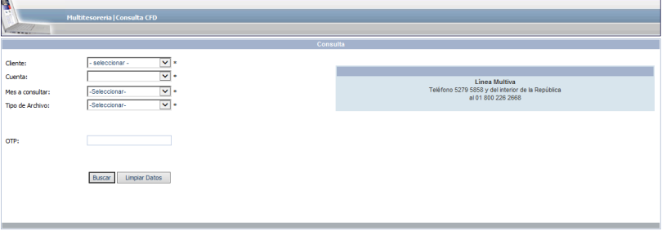

1. Consulta de cuentas

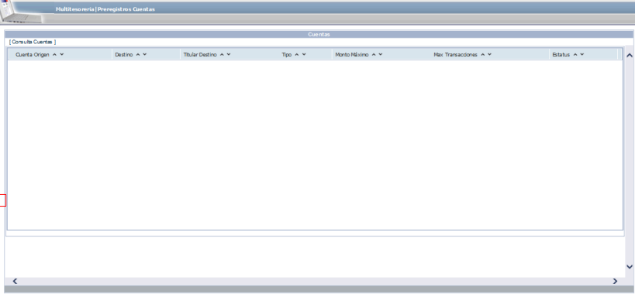

|  |  |  |  |
| --- | --- | --- | --- |
| **Consulta Detalle** |  |  |  |
|  | |  |  |
| Cuenta Origen |  |  | cuentaOrigen |
| Destino |  |  | cuentaDestino |
| Titular Destino |  |  | nombre |
| Tipo |  |  | tipoServicio |
| Monto Máximo |  |  | maxMonto |
| Max Transacciones |  |  | maxTransacciones |
| Estatus |  |  | estatus |

Mapeo de datos de tipo de servicios de multiva

ID tipo de traspaso para mandar

Regresa todo el preregistro

Multitesoreria

* Cuentas: 90,91,92, 06
* Servicios:94

1. Consulta de Servicios

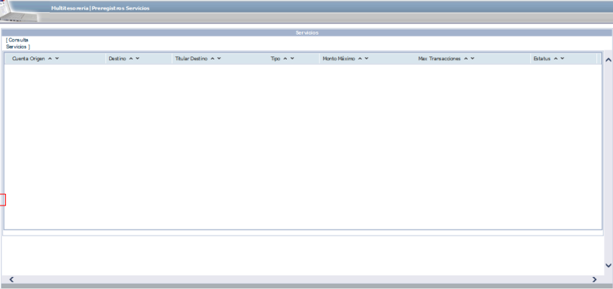

|  |  |  |  |
| --- | --- | --- | --- |
| **Consulta Detalle** |  |  |  |
|  | |  |  |
| Cuenta Origen |  |  |  |
| Destino |  |  |  |
| Titular Destino |  |  |  |
| Tipo |  |  |  |
| Monot Maximo |  |  |  |
| Max Transacciones |  |  |  |
| Estatus |  |  |  |

* + 1. Especificación de diseño técnico

La especificación del diseño técnico de cada uno de los servicios a desarrollar queda detallada en los documentos anexos.

**LEGOSOFT**

* [HLD]_MULTIVA_Interfaces_01-CONSULTA_DATOS_BASICOS_CLIENTE_v1.1.docx
* [HLD]_MULTIVA_Interfaces_02-CONSULTA_SERVICIOS_CONTRATADOS_v1.0.docx
* [HLD]_MULTIVA_Interfaces_03-CONSULTA_PRODUCTOS_CONTRATADOS_v1.0.docx
* [HLD]_MULTIVA_Interfaces_04-CONSULTA_CUENTAS_CLIENTE_v1.0.docx
* [HLD]_MULTIVA_Interfaces_05-CONSULTA_CREDITOS_CLIENTE_v1.0.docx
* [HLD]_MULTIVA_Interfaces_06-CONSULTA_INVERSIONES_CLIENTE_v1.0.docx
* [HLD]_MULTIVA_Interfaces_07-CONSULTA_CUENTAS_AGREGADAS_CLIENTE_v2.0.docx
* [HLD]_MULTIVA_Interfaces_08-CAMBIO_CONTRASEÑA_v1.0.docx
* [HLD]_MULTIVA_Interfaces_09-ENVIO_NOTIFICACIONES_v1.0.docx
* [HLD]_MULTIVA_Interfaces_10-ASIGNACION_TOKEN_v1.0.docx
* [HLD]_MULTIVA_Interfaces_11-ACTIVACION_OTP_v1.1.docx
* [HLD]_MULTIVA_Interfaces_12-BLOQUEO_OTP_v1.1.docx
* [HLD]_MULTIVA_Interfaces_13-LISTAR_TOKENS_OTP_v1.0.docx
* [HLD]_MULTIVA_Interfaces_14-SEG_CONSULTA_GENERAL_PERFILES_v1.0.docx
* [HLD]_MULTIVA_Interfaces_15-SEG_CONSULTA_GENERAL_PERFILES_PERFILAMIENTO_v1.1.docx
  + 1. Diseño de casos de prueba

Se integrarán los scripts de pruebas de la funcionalidad de consultas por parte de STRATPLUS en la fase de generación de scripts de acuerdo al plan

Las pruebas de Carga (Volumen) y concurrencia serán a través de la herramienta de pruebas de MULTIVA.

* + 1. Planificación del proyecto

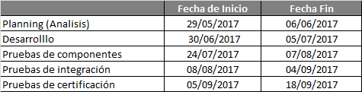

La fecha máxima de entrega de componentes **en ambiente de desarrollo con pruebas unitarias** por parte de LEGOSOFT / NOLOGIN/ LIFERAY/ STRATPLUS será el día 24 de julio, en dado caso de no cumplir con dicha entrega, las fechas en este primer módulo será sujeta a cambio.

* 1. Software desarrollado e instalado
     1. Preparación de ambiente de desarrollo

La funcionalidad a implementar en el ambiente de desarrollo por parte de STRATPLUS sera:

* Login (uso de headers)
* Cambio de contraseña y Validación OTP
* Funcionalidad de primer acceso
* Consulta de cuentas
* Notificaciones   
  + 1. Módulo “Consultas”
       1. Base de datos

N/A. En este módulo no se crearán bases de datos por parte de STRATPLUS

* + - 1. Lógica de negocio (Middleware)

El detalle de los servicios a consumir por parte de STRATPLUS están descritos en los documentos anexos

* + - 1. Presentación e Interfaz con el usuario

MULTIVA: Sera el responsable de la entrega de insumos para el look and feel de BEO; **la fecha máxima de entrega será el 15 de Junio del 2017** donde se contempla: maquetas ( CCS, Iconos, templates y reglas de estilos para títulos, textos, columnas, etc) para header, footer, menú, banners y conteiner, en caso contrario esto afectara a las fechas de desarrollo.

* 1. Reportes de prueba
     1. Ambiente de pruebas
        1. Preparación del ambiente de pruebas

MULTIVA: Entregará el 14 julio el ambiente de integración de QA

Los datos de Usuarios para las pruebas en el ambiente de TEST y QA serán proporcionados por MULTIVA.

* + - 1. Módulos instalados en el ambiente de pruebas

El alcance de las pruebas por parte de STRATPLUS solo será sobre la siguiente funcionalidad

* Login (uso de headers)
* Cambio de contraseña y Validación OTP
* Funcionalidad de primer acceso
* Consulta de cuentas
* Notificaciones
  + 1. Reportes de pruebas integrales
       1. Pruebas del módulo “Autenticación”

Se realizarán pruebas de integración en conjunto son LEGOSOFT / NOLOGIN /LIFERAY / STRATPLUS.

* + 1. Reportes de pruebas de aceptación de usuario
       1. Aceptación del módulo “Autenticación”
* Las pruebas de aceptación serán en el ambiente de QA por parte del Usuario de MULTIVA con base a los script de prueba proporcionados.
  + 1. Reportes de certificaciones
       1. Certificación de aseguramiento de calidad
* STRATPLUS, asignara dos desarrolladores en 25% durante el periodo de pruebas de certificación de calidad, para resolver cualquier issue reportado por el usuario.
* Las pruebas de certificación serán en el ambiente de QA por parte del Usuario de MULTIVA con base a los script de prueba proporcionados.
  1. Documento de entrega a operaciones
     1. Reporte de puesta en producción
* Este sprint solo quedara hasta la etapa de QA, siendo liberado a producción hasta el final de todo el proyecto de acuerdo al plan.
  + 1. Pruebas posproducción
* N/A
  + 1. Garantía

La garantía considerada para el proyecto en general es de 3 meses después la liberación en producción cualquier cambio solicitado después del periodo de garantía será solicitado por un control de cambio.

La garantía considerada para cada sprint será considerada solo 2 semanas después de la certificación en calidad.